- PREBERI.

KATJA JE MLADO IN DELOVNO DEKLE.
DOMA IMA KMETIJO.
NA KMETIJI SO OVCE, PONIJI, 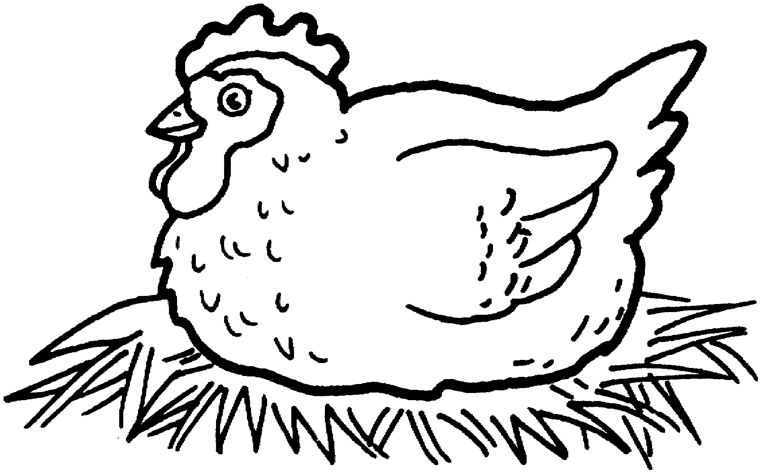, PETELINI IN MUCE.
VALIJO JAJCA.
NJEN DEDEK JE LOVEC.
KATJA PA LOVI METULJE.

- ODGOVORI NA VPRAŠANJE IN NARIŠI.

KATERE ŽIVALI IMA DOMA KATJA?

- IZBERI SI ENO POVED IN JO PREPIŠI.
_____________________________________________________________________________________________________________________________________________________________________________________________________________________________________________________________________________________

